**20.10.2021**

**7В**

**Геометрія**

**Тема: Кути, утворені при перетині двох прямих січною. Ознаки паралельності прямих.**

Хід уроку

Питання на повторення:

1. Як розміщені дві прямі на площині?

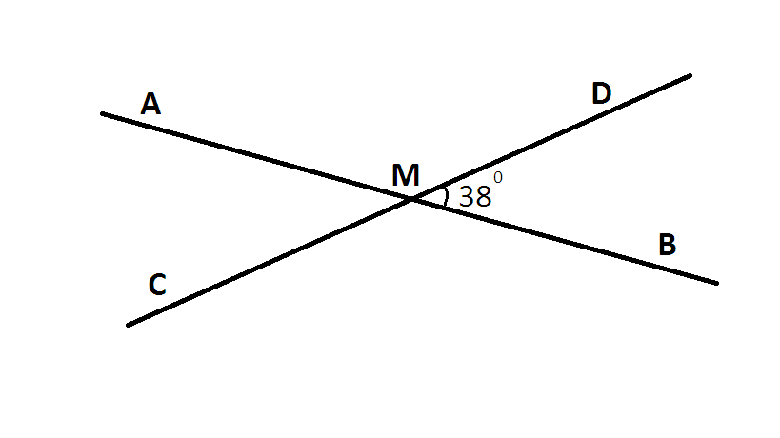

1. Скільки нерозгорнутих кутів утворилося? Назвати їх.
2. Які кути називаються вертикальними?
3. Яка властивість вертикальних кутів?
4. Які кути називаються суміжними?
5. Яка властивість суміжних кутів?
6. Які види кутів ви знаєте?
7. Які прямі називаються паралельними?
8. Які ознаки паралельності прямих визнаєте?

**Ознака 1 (ознака паралельності прямих)**

Дві прямі паралельні, якщо із січною вони утворюють рівні внутрішні різносторонні кути.

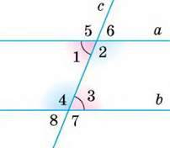

**Ознака 2** Дві прямі паралельні, якщо при перетині з січною вони утворюють внутрішні односторонні кути, сума яких дорівнює 180°.

**Ознака 3** Дві прямі паралельні, якщо, перетинаючись із січною, вони утворюють рівні відповідні кути.

*Відкриваємо зошити, записуємо число, класна робота. Виконайте письмові вправи, що наведені нижче.*

**Завдання 1**

Визначити, чи є серед даних прямих паралельні прямі, якщо є, то вказати які саме, довести .

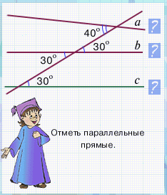

**Завдання 2 (математичний диктант)**

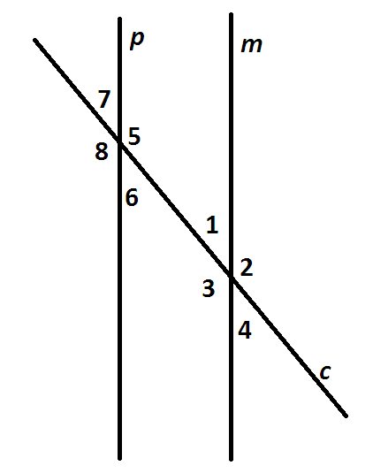1. Записати кут, внутрішній різносторонній до кута 1.

2. Записати кут, відповідний до кута 5.

3. Записати кут, внутрішній односторонній до кута 6.

4. Записати кут, суміжний до кута 7

5. Записати кут, вертикальний до кута 3.

6. Прямі *р* і *m* будуть паралельні, якщо <5 … продовжіть речення, використовуючи ознаку паралельності прямих та наслідки з неї.

**Завдання 3**

Чи паралельні прямі а і с (див. мал.), якщо:

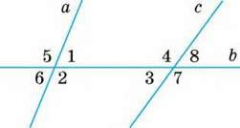

А) ∠1 = 50°, ∠7 = 130°;

Б) ∠6 = 65°; ∠8 = 65°;

В) ∠1 + ∠7 = 180°;

Г) ∠2 = 140°, ∠3 на 80° менший від ∠2?

**Завдання 4**

Виконати завдання, що наведені в підручнику: стор. 62, №15(3,4).

**Домашнє завдання:**

ВМ – бісектриса кута КВС. Чи паралельні прямі АС і ВМ, якщо

∠A = 50° і:

А) ∠СВМ = 50°;

Б) ∠АВМ = 130°;

В) ∠BCA = ∠КВМ;

Г) ∠ABM на 50° більший за ∠CAB?

